A Nemzeti Magazin következő számában a Nemzeti Színház legújabb előadásának rendezőjével készített interjút olvashatják. A Tündöklő Jeromos című Tamási-dráma kapcsán a rendezőt ötleteiről, gondolatairól, a darab üzenetéről és a jövőbeli terveiről kérdeztük, s a következőben az ő válaszát tekinthetik meg. Olvassák szeretettel!

Kedves Olvasók! Hatalmas öröm ért, mikor hírt kaptam arról, hogy a következő lapban a velem készült inetjút olvashatják. Ez számomra egy hatalmas megtiszteltetés, s remélem, nagy érdeklődéssel fogják megnézni a készülő darabot.
Nos, a Tündöklő Jeromos 1934-ben íródott s a mai magyar politikai helyzet igazán visszatükröződik benne. De most minden politikai vonatkoztatást mellőzve, a darab történetére térnék ki pár szóban. Egy kis erdélyi faluban megjelenik az ördög, azaz Jeromos, aki „politikát akar csinálni”. Jeromos terveit a kocsmárosnak mondja el rögtön az elején, aztán alattomos munkájába bele is fog. Egymás ellen uszítja a falu lakóit, és ennek egy bicskázás is a következménye lesz. Jeromos erősen állítja, hogy le kell számolni a jómódúakkal, éljenek a szegények s a munka, és könnyedén megtéveszti a népet. Ám ekkor Bajna Gábor, egy mélyen tisztelt lakos, felnyitja az emberek szemét, s a magát Tündöklő Jeromosnak nevező ördög végül borzasztó kénszagot hátrahagyva maga után, elmenekül.
A mű legfőbb üzenetét egyszerű összefoglalni, így ezzel folytatnám. A darab azt hagyja hátra az utókornak, hogy az ne engedje magát megvezetni. Az életben számos olyan emberrel találkozunk, aki a maga akaratát szeretné ránk erőltetni, de mindig, minden helyzetben ki kell állnunk magunkért. Nem hagyhatjuk, hogy egy „önjelölt” főnök átmossa az agyunkat, kihasználva gyengeségeink.
Jeromos, mint ahogy fentebb olvashatták, egy emberi alakba bújt ördög, s a tervei is épp elég ördögiek. Bajna Gábor pedig ennek az ellentettje, ő az, aki meggátolja Jeromos győzelmét. A történetben nyilván még számos szereplő megjelenik, köztük Sáska Mihály, a falu kocsmárosa, aki Jeromos terveinek fültanúja, rögtön a mű elején. Jeromos és Gábor kontrasztban állnak egymással, egyik a falu kárán a maga javát akarja, míg a másik a nép érdekeit nézi. A népnek eleinte tetszik Jeromos politikája, hisz ad, de nem kér semmit. Semmi egyebet, csak lelket, tudniillik az ördögnek más nem kell. De célja elérése előtt Bajna Gábor kijelenti, hogy a nép nem holmi koldus, akinek alamizsnára van szüksége.
Ezt a kettős kontrasztot szeretnénk a darabban visszaadni. A díszlet domináns színei Jeromos megjelenésénél a fekete és a piros, alvilági színek, míg, miután ő vereséget szenved, a reflektorfények erőteljesen megvilágítják majd a színpadot. Minél jobban szeretnénk a színpadi képpel is kihangsúlyzni az ellentéteket, s hogy az emberek mennyire irányíthatók. Jeromos marionettbábukkal játszik majd a mű elején, s ezek a mozgatható bábuk még visszaköszönnek majd a műben, mígnem Gábor győzelmével a madzagok elszakadnak. Tündöklő Jeromos eltűnését követően minden megvilágosodik, az emberek már nem bábok, mindenki elnyeri méltó büntetését.
Jelmezterveinket fotó formátumában mellékeltem, remélem, vissza tudjuk hozni az akkori időket. A szereposztást szándékosan ki szerettem volna hagyni, hiszen az legyen meglepetés. Hatalmas szeretettel várjuk a Nemzeti Színházba a színház szerelmeseit, garantálom, hogy a darab nem okoz majd csalódást.
Hálás szívvel, s a Tündöklő Jeromos üzenetével búcsúzom: Ne hagyd magad manipulálni!

Mellékletek: jelmezek
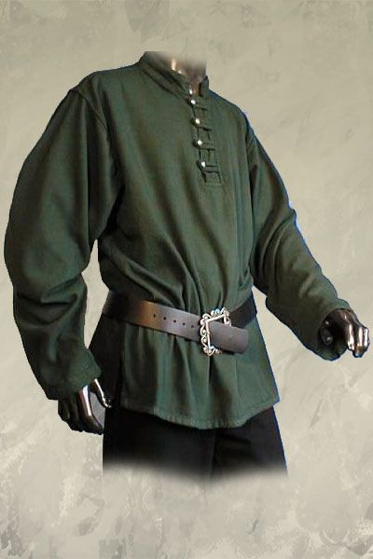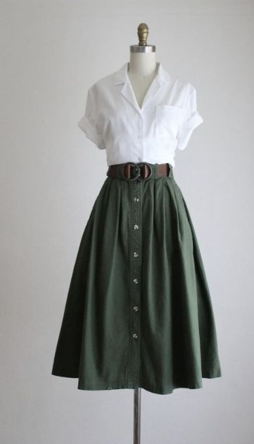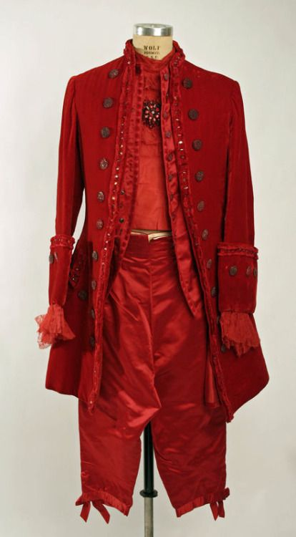
SÁSKA MIHÁLY
ÁGNES
JEROMOS
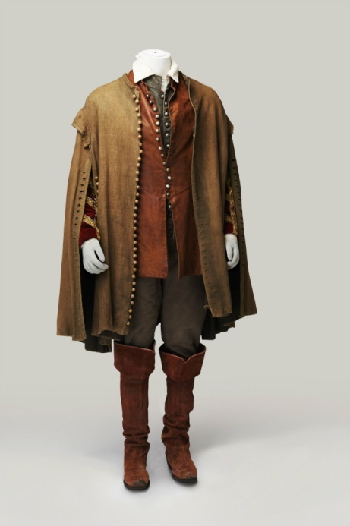
BAJNA GÁBOR

